解码科技先锋，洞察行业脉搏
——杭州恒生电子与 TP - Link 企业参观调研报告

姓名：罗谦
学号：3240101863
班级：信工2402

在数字化浪潮席卷各行各业的当下，金融科技与消费电子领域的创新发展备受瞩目。作为一名信息工程专业的大学生，为深入了解行业前沿动态、企业运作模式以及技术应用实践，我有幸参观了杭州恒生电子股份有限公司与 TP - Link Technologies Co., Ltd. 。此次走访，让我得以近距离触摸科技企业的发展脉络，在拓宽专业视野的同时，也为未来职业规划积累了宝贵素材。
（一）杭州恒生电子
踏入恒生电子位于杭州的办公园区，现代感与科技感扑面而来。在工作人员引导下，我们先通过企业展厅了解发展历程：从早期聚焦金融软件研发，到如今成为金融科技领域领军者，覆盖证券、期货、基金等多金融细分领域的信息化服务 。随后参观了研发办公区域，开放协作的办公环境里，不同团队围绕金融科技项目紧张有序工作，墙上实时更新的项目进度看板，展现着高效的研发节奏。
（二）TP - Link
TP - Link 的参观从产品展示中心开启，这里陈列着丰富的网络设备，从家用无线路由器到企业级网络解决方案产品一应俱全。工作人员详细讲解了产品从研发、生产到市场推广的全流程，之后我们走进生产车间，智能化生产线高速运转，自动化设备精准完成焊接、组装等工序，AGV 小车穿梭搬运物料，尽显智能制造的魅力。
三、企业特色与行业洞察
（一）恒生电子：深耕金融科技，赋能金融创新
- 技术深耕：恒生电子在金融科技领域沉淀深厚，其自主研发的核心技术，如分布式架构、低延时交易系统等，为金融机构提供了高效、稳定的信息化支撑。以证券交易系统为例，毫秒级的交易响应速度，助力金融机构在激烈的市场竞争中抢占先机，这背后是企业持续投入研发，对技术迭代的执着追求。
- 行业适配：金融行业细分领域众多，业务需求差异大。恒生电子针对证券、基金、期货等不同领域，定制化开发解决方案。比如为基金公司打造的资管系统，涵盖投资决策、风险管理、运营核算等全流程，深度贴合行业业务逻辑，推动金融机构数字化转型。
- 人才生态：参观中了解到，恒生电子构建了完善的人才培养体系。内部有丰富的技术交流沙龙、项目实战培训，鼓励员工持续学习创新。同时，与高校开展产学研合作，输送专业人才的同时，也将前沿学术成果引入企业研发，形成良性人才生态。
（二）TP - Link：聚焦网络设备，打造智慧连接
- 产品矩阵：TP - Link 凭借丰富的产品矩阵占据市场优势。家用市场，从百元级高性价比路由器到高端 Mesh 组网设备，满足不同家庭网络需求；企业市场，推出无线 AP、交换机等产品，构建稳定高效的企业网络。产品覆盖消费级与企业级，实现 “智慧连接” 全场景布局。
- 技术创新：在研发环节，TP - Link 持续投入。比如在 Wi - Fi 技术迭代上，紧跟行业标准，率先推出支持 Wi - Fi 6 乃至 Wi - Fi 7 的产品，通过优化天线设计、信号处理算法，提升网络覆盖与传输性能。生产端，智能制造技术的应用，保障产品质量与生产效率，降低成本，提升市场竞争力。
- 市场拓展：TP - Link 在国内市场深耕的同时，积极拓展海外版图。凭借高性价比、稳定的产品质量，在全球多个国家和地区获得认可。通过建立本地化营销团队、售后服务网络，适配不同地区市场需求，成为全球知名的网络设备品牌。
四、专业关联与个人成长启示
（一）专业知识应用
作为信息工程专业学生，在恒生电子看到了嵌入式系统、通信协议等知识在金融科技设备中的应用，金融交易终端的稳定运行，依赖于底层硬件与软件的协同设计；TP - Link 的网络设备研发，更是射频技术、网络通信协议、嵌入式软件开发等专业知识的综合实践。这让我意识到，专业知识学习并非孤立，而是要融会贯通，应用到实际行业场景中。
（二）职业发展思考
从企业人才需求看，恒生电子对金融知识与技术研发能力兼具的复合型人才需求大，TP - Link 则看重网络技术、智能制造等领域专业人才。这启示我，未来职业发展可结合自身专业，向行业交叉领域拓展，提升综合竞争力。同时，企业持续创新的氛围，也让我明白，在技术快速迭代的当下，要保持学习热情，不断更新知识体系。
（三）实践能力提升
参观中，企业从研发到生产的全流程运作，让我深知实践的重要性。无论是恒生电子金融软件的测试优化，还是 TP - Link 产品的生产调试，都需要扎实的实践操作。回校后，我要积极参与实验室项目、企业实习，将理论知识转化为实践能力，为未来进入行业做好准备。
五、总结与展望
此次对杭州恒生电子与 TP - Link 的参观走访，是一次深入行业一线的学习之旅。恒生电子在金融科技的深耕细作，TP - Link 在网络设备领域的创新拓展，让我看到不同科技赛道企业的发展逻辑与行业价值。作为大学生，这次实践不仅加深了我对专业应用的理解，更明晰了职业发展方向。未来，我将以此次参观为契机，深耕专业知识，提升实践能力，期待能在科技行业浪潮中，找到自己的发展坐标，为行业创新发展贡献青春力量。
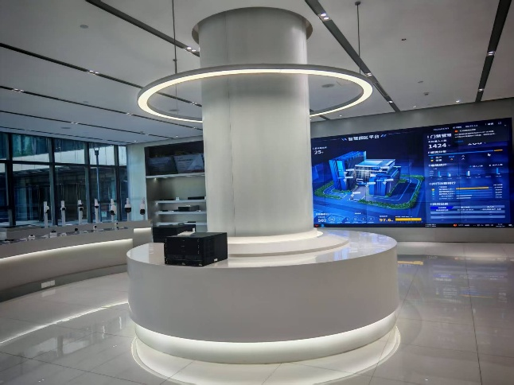
tplink实践照片
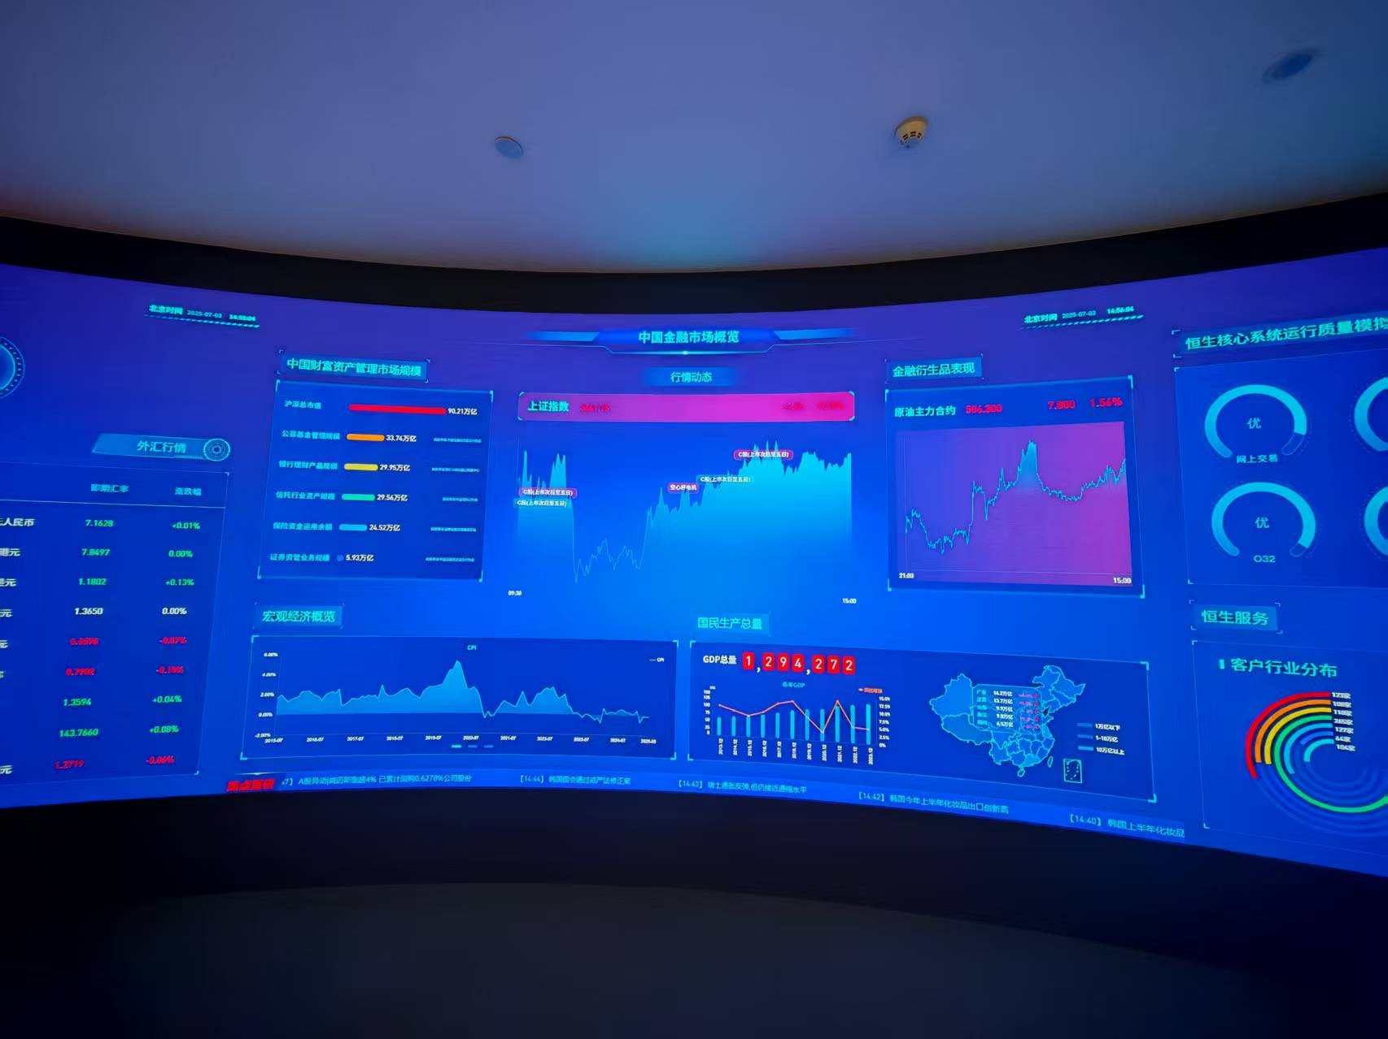
恒生电子实践照片

